





THỰC HÀNH TUẦN 5

KẾT QUẢ CHƯƠNG TRÌNH

Họ và tên: Nguyễn Nam Trung Nguyên
MSSV: 23640731
Lớp Học Phần: DHKTPM19ATT - 422000395001
Môn: Lập trình WWW Java
GVHD: Nguyễn Vũ Lâm

BỘ CÔNG THƯƠNG
TRƯỜNG ĐẠI HỌC CÔNG NGHIỆP TPHCM
KHOA CÔNG NGHỆ THÔNG TIN

Link Github: https://github.com/nguyennamtrungnguyen/Learn-Java-World-Wide-Web/tree/main/Practice/Week_5
Phần I: Bài 2 - JSPs - Model View Controller - BÀI TẬP TUẦN 03-04-05
Result 1: Chạy chương trình sau cấu hình và gọi phương thức getAllAccounts.java
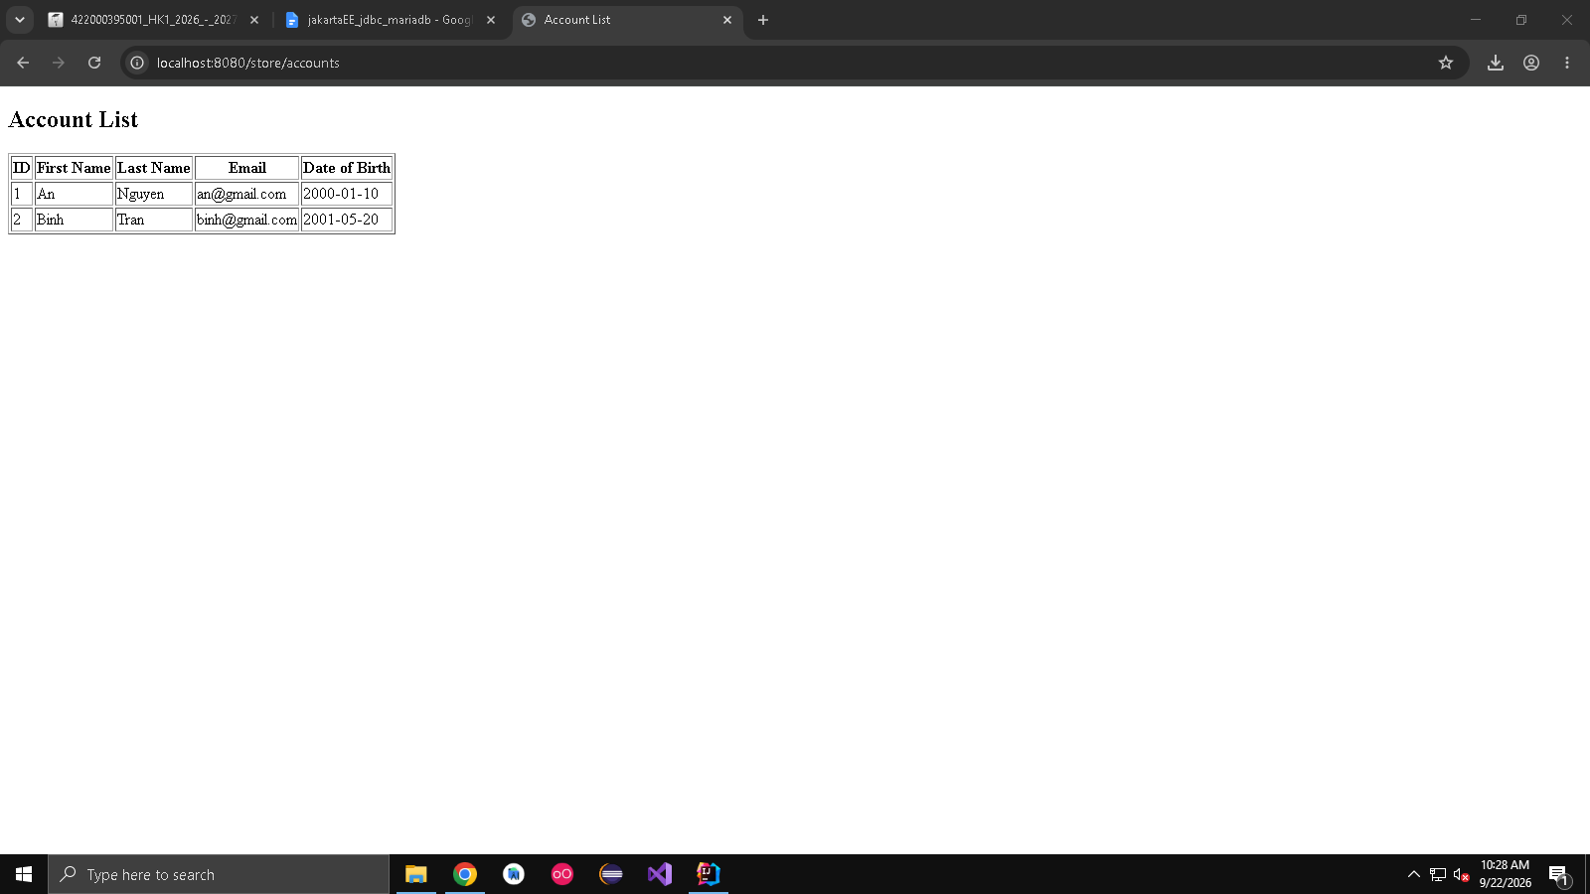

Result 2: Tạo giao diện đăng ký account regiter.jps 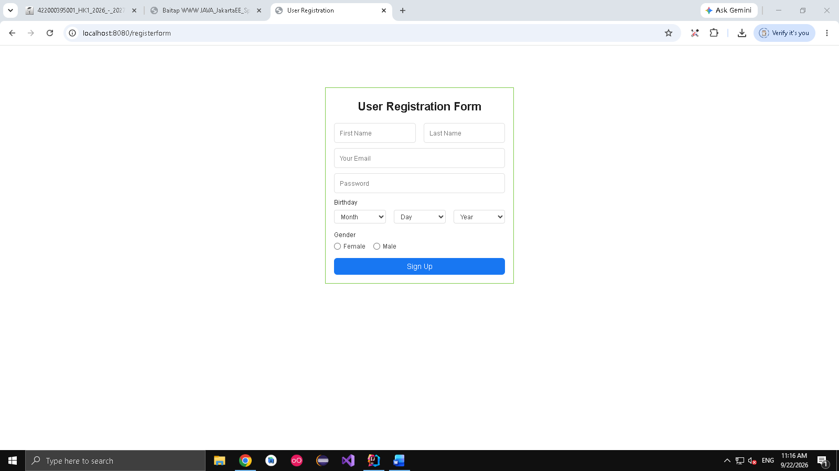
Result 3: Nhập thông tin theo yêu cầu của Form
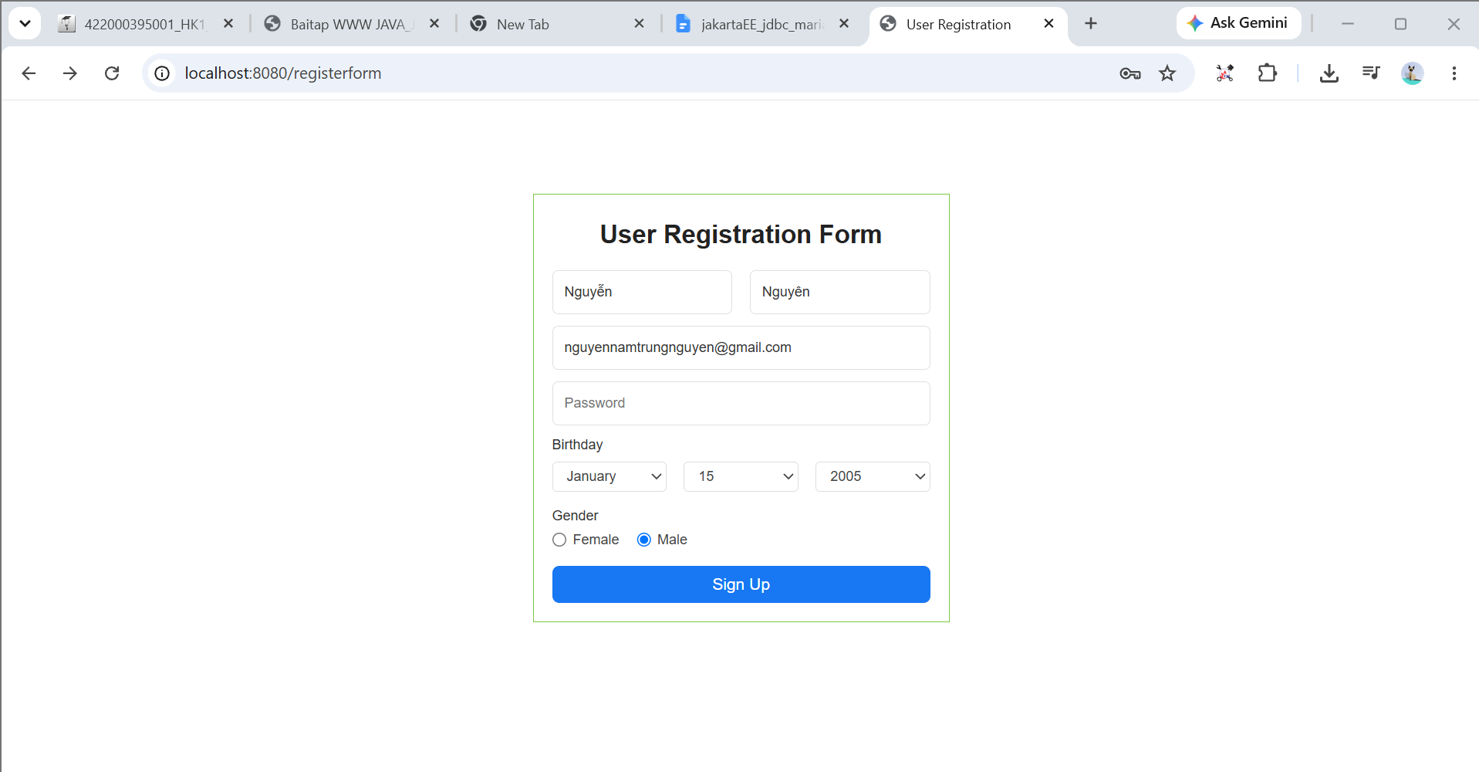

Result 4: Data trước khi thêm
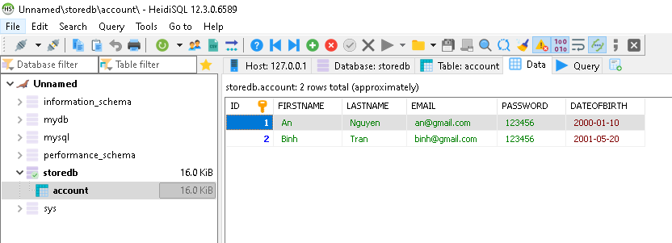

Result 5: Sau khi Sign Up chuyển về trang Account List hiển thị thêm data vừa thêm
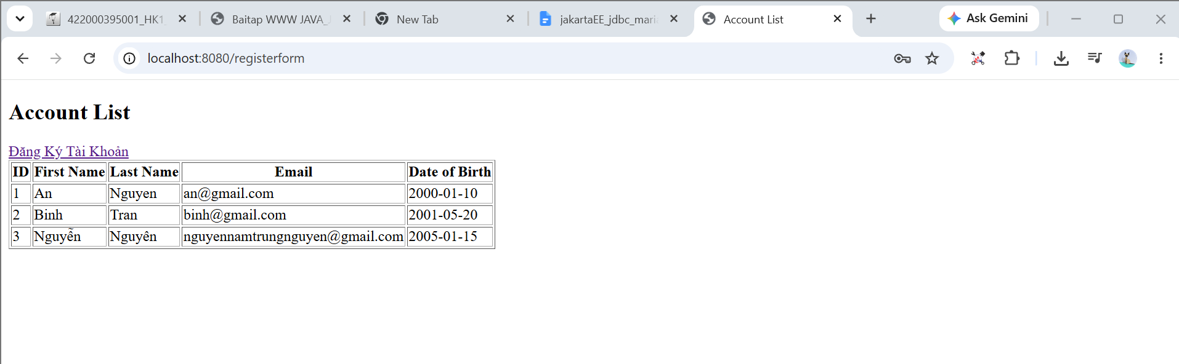
Result 6: Trong cơ sở dữ liệu đã có Data mới
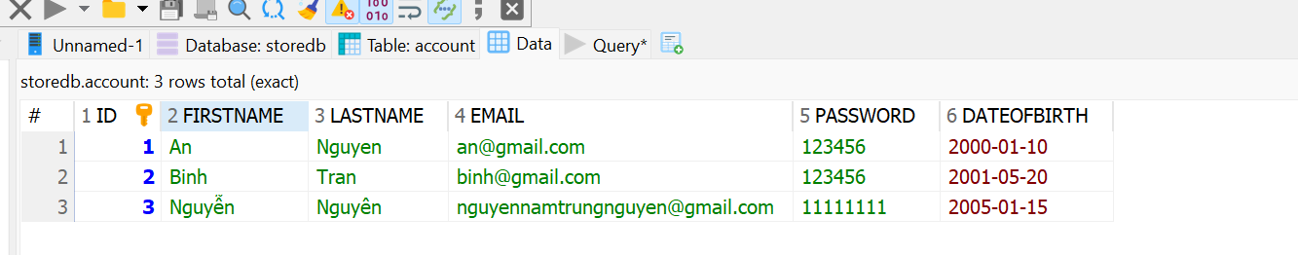

Phần II: Bài 3 JSPs – Thao tác với session - BÀI TẬP TUẦN 03-04-05
Result 1: Trang Danh sách sản phẩm
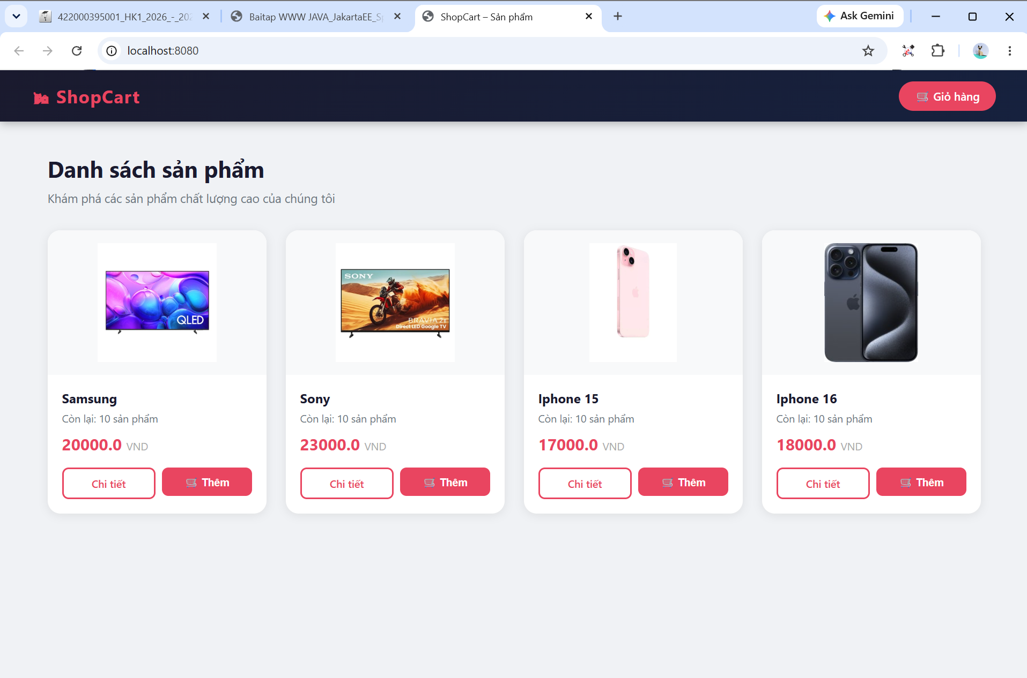
Result 2: Dữ liệu sản phẩm trong DB
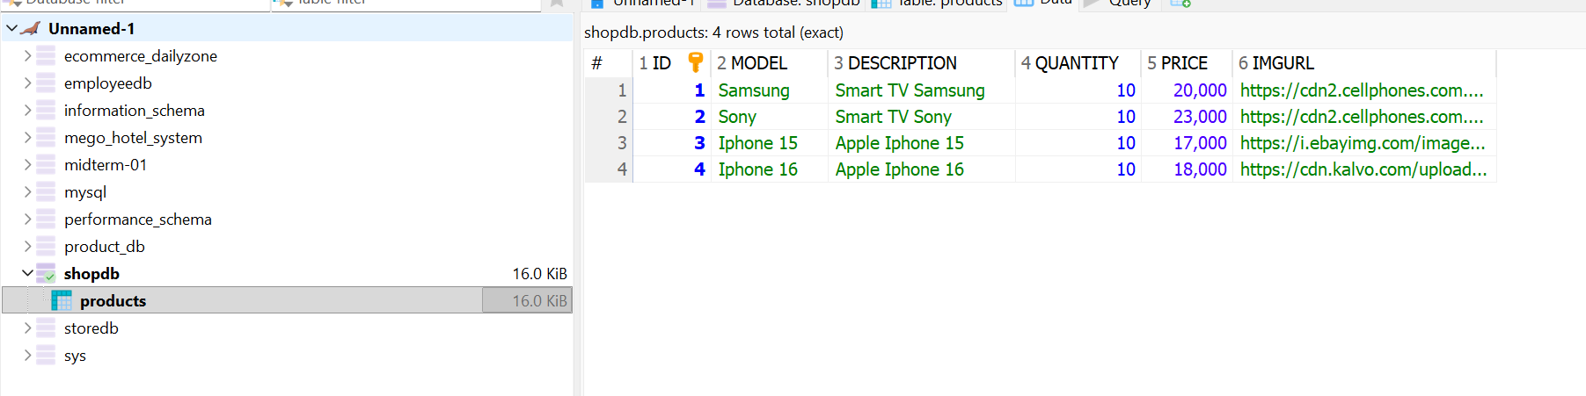

Result 3: Trang Chi tiết sản phẩm
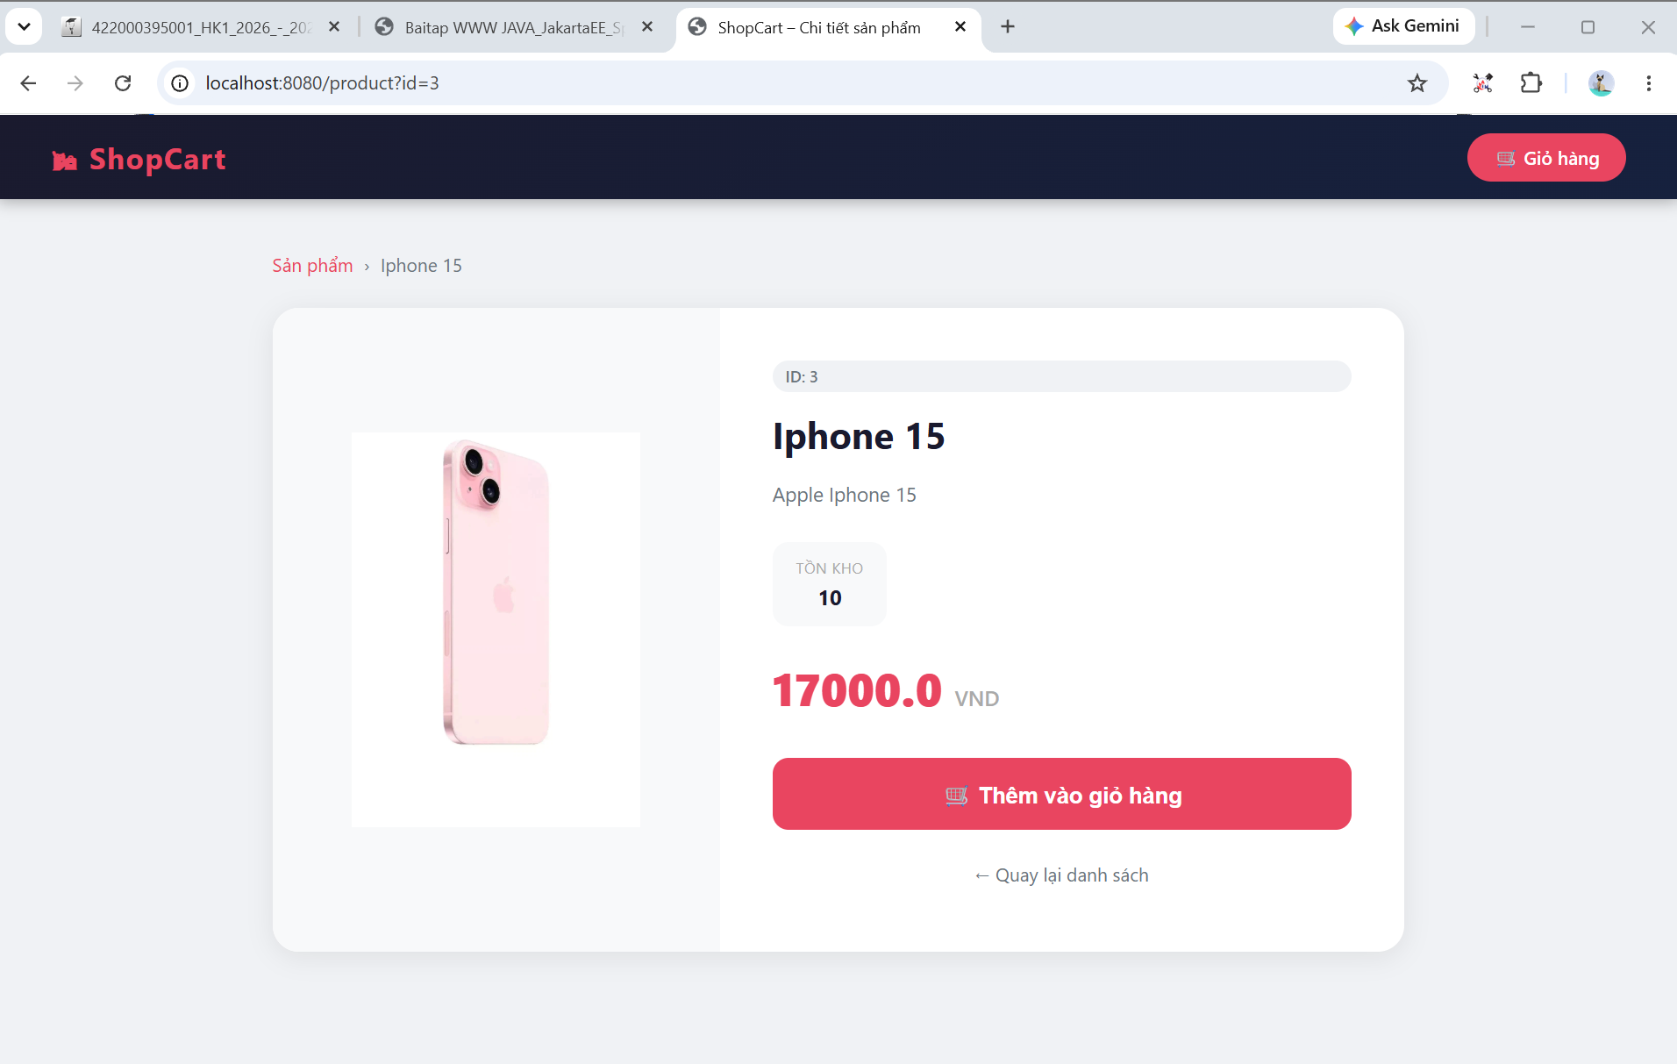

Result 4: Trang giỏ hàng
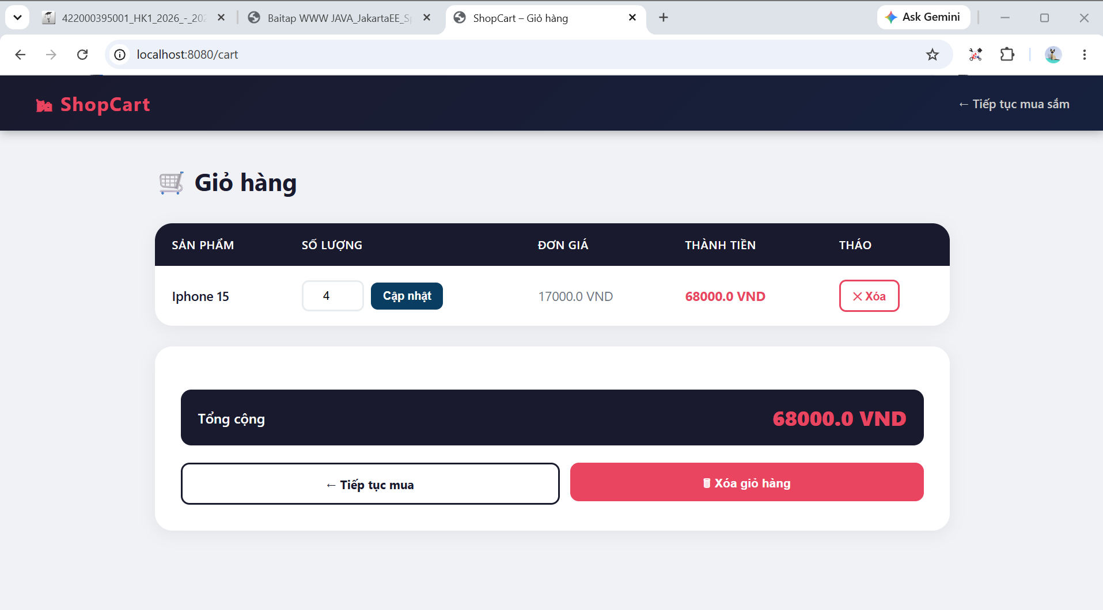

Result 5: Thêm nhiều giỏ hàng
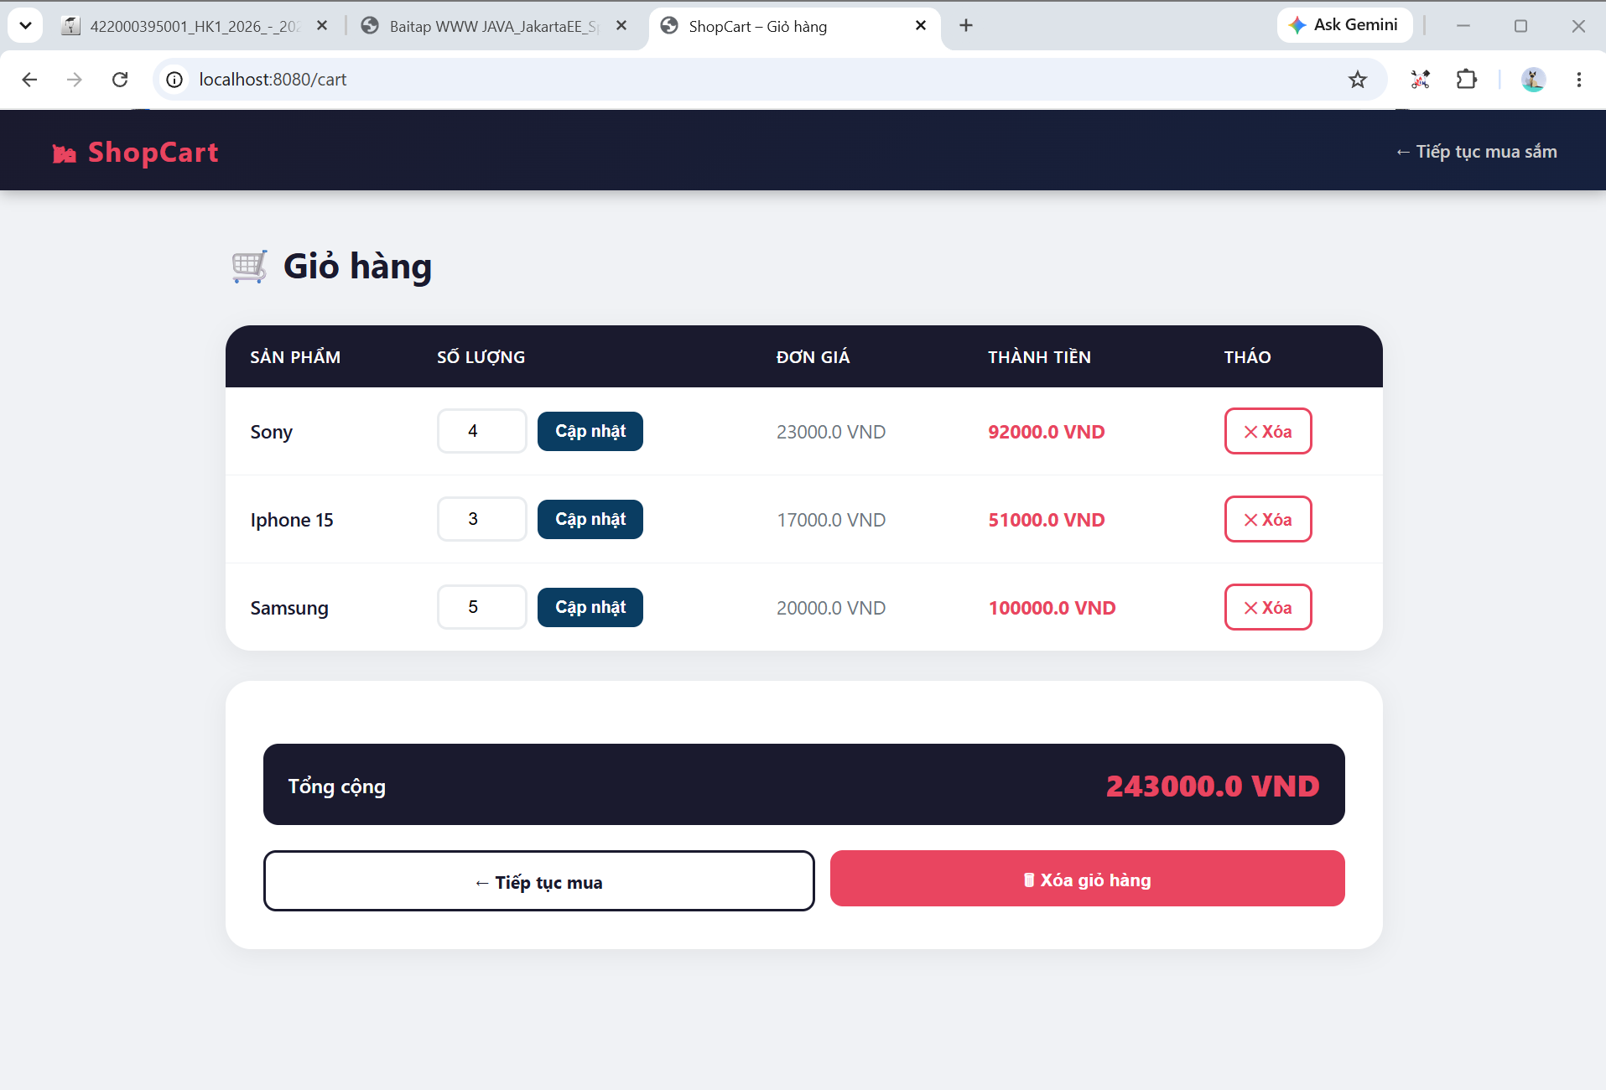

Result 6: Sau khi xóa hết sản phẩm trong giỏ hàng
